**БУ ОО ДО«Орловская станция юных натуралистов»**

**Исследовательская работа**

**Продукционный процесс иммунныхк парше сортов яблони на различных подвоях в условиях Орловской области.**

**Выполнила:**

**обучающаяся 8 «А» класса**

**МБОУ «Средняя общеобразовательная**

**школа №26» г. Орла, БУ ОО ДО «Орловская**

**станция юных натуралистов» объединения**

**«Экология сада»**

**Насонова Юлия Владимировна**

**Научный руководитель:**

**кандидат сельскохозяйственных наук**

**Галашева Анна Мироновна**

**Педагог дополнительного образования;**

**БУ ОО ДО «Орловская станция**

**юных натуралистов»**

**Иванова Елена Николаевна**

**г.Орел 2018 г.**

**Содержание**

**I Введение 3**

* 1. **Состояние садоводства в России и в зарубежных странах 3**
  2. **Иммунные к парше сорта яблони в интенсивном саду 4**

1.3 Преимущества слаборослых подвоев и их роль в интенсификации садоводства. 6

* 1. **Цели и задачи 13**
  2. **Место проведения и объект исследования 14**
  3. **Условия проведения исследованиями 14**

**1.7 Характеристика сортов яблони 15**

**II Методика проведения исследованиями 21**

**IIIРезультаты 26**

**IV Выводы 31**

**V Заключения 32**

**VI Литература 33**

**VII Приложение 35**

**I. Введение**

* 1. . Состояние садоводства в России и в зарубежных странах

Российское выращивание яблок не имеет четкую выдержанную тенденцию и обусловлено такое положение скорее другими сельскохозяйственными приоритетами, чем неблагоприятным климатом или отсутствием возможностей.

В отличие от России садоводство во многих странах является высокорентабельной отраслью, с урожайностью насаждений яблони – 40-60 т/га, что в 10-15 раз выше, чем в России. Садоводство в мире развивается высокими темпами. Во всех странах Европы, США, Канаде садоводство в последние 2-3 десятилетия практически полностью переведено на слаборослые подвои, что позволило сократить общие площади под садами примерно в два раза и одновременно в два раза увеличить производство плодов (Потапов, 1997).

Основными производителями яблок являются Китай, США, Италия, Турция, Польша, Япония, Индия.

В настоящее время состояние отечественного садоводства находится в стадии интенсивного подъема. Благодаря применению интенсивных технологий садоводства, сейчас на юге России получают до 80 тонн урожая плодов с каждого гектара. Увеличиваются и темпы закладки садов - за последние три года площадь закладки возросла в 1,5 раза, с 9,3 тыс. в 2013 году до 15 тыс. га в 2016 г. В результате за этот период рост производства фруктов составил почти 15%, это очень хороший показатель.

Одним из самых перспективных направлений в промышленном садоводстве - производство плодов семечковых и косточковых культур, в основном это яблоня, вишня, слива, черешня. Так, за последние три года урожай плодов семечковых увеличился до 848,2 тыс. тонн в 2016 г., тогда как в 2014 году этот показатель составлял 698,6 тыс. тонн.

* 1. **Иммунные к парше сорта яблони в интенсивном саду.**

И. В. Мичурин считал селекцию основным путем в борьбе с вредителями и болезнями. В 1931 году знаменитый селекционер написал статью «Селекция – рычаг в получении растений, иммунных (устойчивых) против болезней и вредителей».

Одним из главных направлений повышения эффективности[садоводства](http://pandia.ru/text/categ/wiki/001/50.php)является создание и внедрение в производство высокопродуктивных сортов, устойчивых к неблагоприятным факторам внешней среды, в том числе к болезням и вредителям.

В последние десятилетия произошло резкое снижение устойчивости яблони к болезням из-за отсутствия необходимых мероприятий по агротехнике садов, в том числе обработки их от болезней и вредителей (Седов, 1995).

Парша – одно из самых распространенных и вредоносных заболеванийяблони (рис. 1).

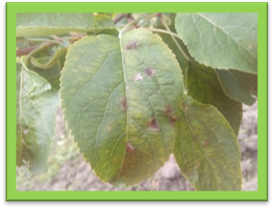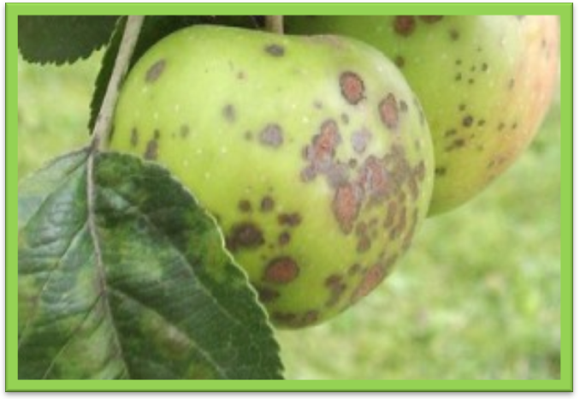

Рис. 1 Поражение паршой листьев и плодов яблони

Возбудителем поражаются листья, плоды и побеги. В годы с большим количеством осадков в весенний период болезнь обнаруживается также на цветках, завязи, а иногда и почечных чешуйках. Хозяйственный вред от парши сводится к уменьшению величины и качества урожая. Кроме того, заболевание приводит к гибели листьев, побегов и ветвей, что сказывается на количестве урожая, а также приводит к уменьшению лежкости плодов при хранении. Парша может развиваться как на верхней, так и на нижней стороне листовой пластинки, на средней части листа и черешке.Сильное повреждение листьев паршой приводит к преждевременному листопаду, в результате уменьшается однолетний прирост, снижается зимостойкость.

Неблагоприятные последействия применения химических средств в садах принуждают к поиску методов, ограничивающих или исключающих их использование.

В настоящее время внедрение устойчивых к возбудителям болезней и вредителям сортов – важнейшее направление защиты[растений](http://pandia.ru/text/categ/wiki/001/51.php)от патогенов, а[биосферы](http://pandia.ru/text/category/biosfera/)– от загрязнения пестицидами.

Впервые в России работу по селекции яблони на иммунитет к парше началакадемик Е. Н. Седовво Всероссийском НИИ селекции плодовых культур.Созданы сорта Орловим, Зарянка, Орловский пионер, Память Исаева, Первинка, Славянин, Чистотел с геном Vm. С геном Vf получены сорта Афродита, Болотовское, Веньяминовское, Здоровье, Имрус, Кандиль орловский, Курнаковское, Орловское полесье, Памяти Хитрово, Рождественское, Свежесть, Солнышко, Старт, Строевское, Юбилей Москвы, Юбиляр, из них 20 включены в Госреестр.

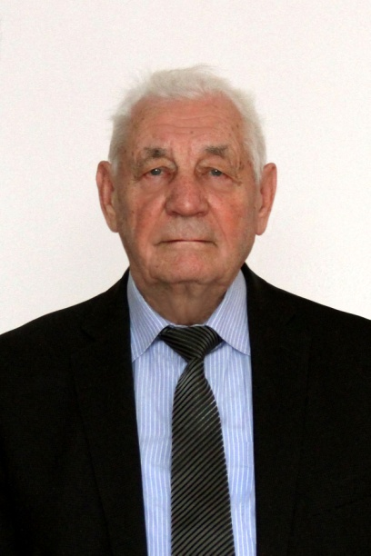

Создание и внедрение в производство высокотоварных, иммунных к парше сортов яблони является значительным резервом сокращения затрат на средства защиты растений и дает возможность выращивать экологически чистые плоды.

Россия занимает первое место в мире по количеству созданию иммунных к парше сортов яблони.

Сортимент яблони, как и других плодовых культур, нуждается в постоянном обновлении и совершенствовании в связи с изменяющимися условиями произрастания и требованиями производства (Седов, Макаркина, Серова, 2006).

1.3. Преимущества слаборослых подвоев и их роль в интенсификации садоводства.

Культура слаборослых плодовых деревьев является наиболее выраженной формой интенсивного плодоводства, так как карликовые и полукарликовые деревья как нельзя лучше приспособлены к интенсивному ведению хозяйства.

Создание скороплодных высокопродуктивных садов в значительной мере зависит от подвоя. Не влияя на наследственность привоя, подвой может изменять силу роста привитых растений, их скороплодность и урожайность. Подвой может существенно влиять на силу роста привитых сортов и размер деревьев, которые могут достигать от 1,5 до 6…7 м и более. Подвой оказывает также влияние на скороплодность деревьев, которая коррелирует с силой роста. В зависимости от типа подвоя значительно изменяется характер роста привитых сортов в саду. Подвой оказывает определенное влияние на прохождение растениями фенологических фаз, особенно на сроки окончания роста побегов, периода вегетации, вызревание древесины, закладку плодовых почек. Подвои оказывают существенное влияние на регулярность плодоношения: обычно у деревьев на слаборослых подвоях сглаживается периодичность плодоношения, формируются более крупные, хорошо окрашенные и раньше созревающие плоды. Прививка сорта нередко также существенно изменяет физиолого-биохимический процессы, происходящие в подвое.

Всадах интенсивного типа на слаборослых подвоях товарное плодоношение наступает на 3-4 год после посадки, что ускоряет возврат капитальных вложений в 2-2,5 раза быстрее по сравнению с существующими экстенсивными садами; повышается продуктивность сада в 1,5-2 раза; уменьшаются трудовые затраты на производство плодов в 2 раза; обеспечивается сохранение плодородия почвы в садах; сокращается расход пестицидов и минеральных удобрений в 2 раза; сокращается цикл эксплуатации сада, что позволяет ускорять обновление технологий и сортимента в связи с изменяющимися требованиями.

Затраты на закладку 1 га интенсивного сада на клоновых подвоях в 1,5-2,2 раза выше, чем экстенсивных садов на сильнорослых семенных подвоях. Однако себестоимость 1 ц плодов в интенсивных садах в 2 раза ниже.

В настоящее время около 30% всех затрат при возделывании сада составляют затраты на защиту их от болезней и вредителей. В садах интенсивного типа на слаборослых подвоях эти затраты снижаются в 2 раза.

Для интенсивных садов на слаборослых подвоях необходимо не систематическое, а периодическое применение минеральных удобрений по результатам листовой и тканевой диагностики питания яблони.

Регулярность плодоношения яблони в значительной мере зависит от размера и состояния листового аппарата, определяющего продуктивность фотосинтеза. Лист является основным органом растения, в котором синтезируются органические вещества, необходимые для роста и плодоношения деревьев. Обильное цветение и завязывание плодов снижает абсолютный прирост листьев. Соблюдение равновесия между ростом и плодоношением требует знания условий роста и питания плодового дерева и должно вести к правильному ежегодному плодоношению плодового дерева.

У молодых деревьев листовая поверхность развивается, в основном, на ростовых побегах в течение длительного периода (около 2 месяцев), у плодоносящих – на укороченных обрастающих веточках в продолжение 10-15 дней. При ежегодном плодоношении нагрузка дерева плодами в количестве 1кг на 1м2 площади листьев обеспечивает получение устойчивых урожаев. При увеличении нагрузки до 2-4 кг/м² листовой поверхности возникает периодичность плодоношения.

У периодично плодоносящих деревьев с увеличением урожая уменьшается размер листьев и общая листовая поверхность. В год без урожая у них формируется на кольчатках в 2-3 раза более мощный листовой аппарат, чем на плодоносящих кольчатках урожайных деревьев.

Обильное цветение истощает запасы питательных веществ, листовой аппарат у таких деревьев остается сильно недоразвитым, поэтому условия для формирования плодовых почек ухудшаются, и яблоня плодоносит периодично. У ежегодно плодоносящих сортов формируется хорошо развитый листовой аппарат и величина листовой поверхности по годам не изменяется так резко, как у периодично плодоносящих сортов.

Для ежегодного плодоношения, необходимо иметь 30-50 листьев на плод. В молодом возрасте у яблони на 1 плод приходится 93 листа или более 2 тыс. см² листовой поверхности. Но с нарастанием урожая и старением дерева на 1 плод формируется не более 30 листьев или 700 см2 поверхности. При сильном урожае у периодично плодоносящих сортов на 1 плод приходится всего10-17 листьев.

Листовая поверхность у сортов с различным типом плодоношения различна. У сортов с кольчаточным типом плодоношения при слабом урожае листовая поверхность составляет более 1 тыс. см², а при ежегодном урожае 700-900 см² на 100 г плодов (Антоновка обыкновенная). У сортов со смешанным типом плодоношения (Северный синап) ежегодное плодоношение обеспечивает 20 листьев на плод или 400-500 см² листовой поверхности, а у сортов, плодоносящих на копьецах и прутиках (Апорт) для закладки урожая будущего года достаточно 25-30 листьев, или 700 см² листовой поверхности на 100 г плодов. Физиологическая роль листьев в формировании плодовых почек очень велика. Поэтому представляет интерес изучение листовой поверхности у сортов яблони с различным характером плодоношения при выращивании их на слаборослых вставочных подвоях.

Особый интерес представляет изучение светового режима в кроне, как регулятора роста и развития плодового дерева. От условий освещения, количества и качества поступающего света зависит структура кроны и листового полога, морфологическое строение листьев, количество и качество накапливаемого хлорофилла, интенсивность фотосинтезирующей работы листьев, активность поглощения корнями элементов минерального питания и многие другие процессы.

Световой режим плодового дерева определяется широтой местности, экспозицией участка, временем года и суток, состоянием неба, плотностью насаждений, особенностями сорта, размером и формой кроны. У естественно развивающихся деревьев уже к 10-летнему возрасту в результате неравномерности освещения различных сторон и участков кроны суммарная длина годичных приростов с южной и восточной сторон кроны почти в полтора раза больше, чем с северной и западной. На южной и восточной сторонах сосредотачивается более 43% листьев и более 50% урожая, на северной и западной соответственно 37 и 32%. С возрастом дерева различия в освещении разных участков его кроны увеличиваются. В центр кроны поступает все меньше фотосинтетически активной радиации. Из-за недостатка света там образуется зона сплошного оголения ветвей. У дерева в возрасте 25-30 лет эта зона занимает 30-40 и даже 50% всего объема кроны. Толщина листового полога с продуктивно работающими листьями составляет всего лишь 0,8-1,2 м. Освещенность кроны является одним из факторов, обеспечивающих продуктивность фотосинтеза показал, что листья периферии кроны обладают большей фотосинтетической активностью, чем листья глубинных зон. Солнечный свет проникает в глубину кроны яблони примерно до 1-1,2 м.

В дневные часы в кроны карликовых деревьев проникает в 2,5-4 раза больше суммарной радиации, по сравнению с сильнорослыми деревьями. Световой режим влияет на размер листьев. При сильном затенении средняя площадь листа была меньше. С увеличением освещенности средняя площадь теневых листьев наоборот увеличивалась по сравнению со световыми. При сильном затенении листьев наблюдалось более слабое развития ассимиляционной ткани (толщина листа, мезофилла и высота столбчатой паренхимы). У карликовых деревьев, имеющих небольшие по размеру кроны, даже в 14-15-летнем возрасте все листья освещены в течение дня. В центральные участки их крон проникает радиация интенсивностью 0,4-0,8 кал/см².

Яблоня принадлежит к числу растений, которым не требуется очень большая интенсивность света. Оптимальной для нее является освещенность в пределах 0,7-0,9 кал/см² мин. Увеличение светового потока так же, как и его уменьшение, ослабляет фотосинтез. При поступлении на листовую поверхность меньше 0,2 кал/см² мин. продуктивный фотосинтез почти прекращается. Недостаток света препятствует образованию полноценного фотосинтетического аппарата листа, что ограничивает ассимиляцию энергии и углекислоты. В затененную зону кроны проникают большей частью инфракрасные лучи, энергия которых листьями поглощается весьма слабо (12,5%).

В связи с этим процесс ассимиляции в глубине загущенной кроны резко ослабляется. Слабая работа затененных листьев приводит к ускоренному старению и отмиранию обрастающих и полускелетных ветвей в глубине загущенной кроны. Исследованиями Чендлера (США) установлено, что в суровую зиму 1917/18 гг. в кроне деревьев сильнее подмерзали затененные и оголенные ветви. Лучше сохранились освещенные и облиственные части. Только при достаточной освещенности кроны может быть достигнуто сохранение обрастающих веток на нижней части скелетных веток.

Для нормальной работы листьев освещение не должно опускаться ниже 30% от полного солнечного. А для плодоношения яблони необходимо, чтобы в течение дня к листьям поступало около 340 кал/см² мин. световой энергии, а в течение вегетационного периода на 1см2 поступало около 30000 кал. Требования разных сортов неодинаковы.

На световой режим кроны существенное влияние оказывает привитый сорт. Так, в Центрально-Черноземном районе, как у карликовых, так и у сильнорослых деревьев разного возраста лучшая освещенность отмечена у сорта Антоновка обыкновенная и Боровинка, имеющих разреженную крону. Меньше света проникает внутрь крон сортов Папировка, Июльское Черненко, отличающихся более плотным строением крон.

Велика роль света в развитии окраски листьев. К.А. Тимирязев (1883) писал:

«Едва ли какой процесс, совершающийся на поверхности земли, заслуживает в такой степени всеобщего внимания, как тот, далеко еще не разгаданный процесс, который происходит в зеленом листе, когда на него падает луч солнца… В этом процессе участвуют два фактора – свет и зеленый лист, вернее – листовая зелень – хлорофилл».

Хлорофилл принимает самое активное участие в улавливании энергии солнца – потенциальной энергии урожая. Содержание хлорофилла в листьях является одним из решающих факторов, определяющих степень поглощения ими лучистой энергии.

Хлоропласты содержат в качестве основного пигмента хлорофилл «а» и «б». Различают сине - зеленый хлорофилл «а» и желто-зеленый хлорофилла «б». Фотосинтетически активен только хлорофилл «а». Разрушение хлорофиллов «а» и «б» происходит с различной интенсивностью. На содержание хлорофилла в листьях влияют вид побега и высота расположения плода. Очевидно, здесь играют определенную роль распределение ассимилянтов и ответное воздействие плодов на баланс гормонов в листьях.

Синтез и разрушение хлорофилла в большей степени зависят от динамики содержания белка в листьях. Содержание хлорофилла «а» и «б» постепенно увеличивается в период вегетации и становится наибольшим у слаборослых деревьев в августе (условия Молдавии), и у сильнорослых – в конце вегетации. Листья карликовых подвоев содержат, как правило, меньше хлорофилла «а» и «б», чем листья полукарликовых и сильнорослых подвоев. Вместе с тем есть мнение, что содержание хлорофилла в листьях сортов, привитых на карликовые подвои, не зависит от их силы роста. Наличие в листьях достаточно высокого содержания хлорофилла служит показателем оптимального сочетания факторов, условий произрастания растений и его хорошего состояния. Количество хлорофилла у однолетних, двухлетних саженцев и взрослых растений сильно изменяется в зависимости от характера взаимодействия привоя и подвоя, от их совместимости.

Хлорофилл играет роль при заживлении и сращении поверхностей подвоя и привоя.

Г. В. Шишкану (1973) содержание хлорофилла в листьях яблони определяется величинами 2-4 мг/г сырого вещества. Хлорофилл быстро разрушается при недостатке азота, так как при этом исчезает защитное действие белков. При сбалансированном калийном питании содержание хлорофилла возрастает. При обильном фосфорном питании в листьях усиливается синтез белка, в этой связи создаются благоприятные условия для образования и стабилизации хлорофилла. Цинк стимулирует образование хлорофилла в листьях, но при его избытке содержание пигментов снижается. Железо не входит в состав хлорофилла, но при недостатке этого элемента листья не способны к образованию хлорофилла, и тогда появляются типичные признаки хлороза.

Анализ данных литературы показывает, что фенотипические особенности сортов и показатели, характеризующие хозяйственную ценность сорта, не является постоянными и в значительной мере зависят от конкретных условий произрастания, подвоев, способа выращивания. Для интенсивного садоводства необходим подбор иммунных сортов на слаборослых вставочных подвоях, отвечающих современным требованиям.

**1.4.Цель работы:**Оценка продуктивности иммунных к парше сортов яблони на слаборослом вставочном подвое 3-3-72 и сильнорослом семенном подвоев интенсивном саду Орловской области.

**Задачи:**

* Показать влияние вставочного подвоя 3-3-72 на освещенность деревьев, развитие листовой поверхности и содержания хлорофилла в листьях.
* Дать сравнительную оценку урожайности иммунных к парше сортов яблони полукарликовом вставочном подвое 3-3-72 и на сильнорослом семенном подвое.

**Актуальность исследований и новизна исследований.**

Развитие интенсивного садоводства предусматривает новые представления о подборе сортов и подвоев, системе содержания почвы и удобрений в саду, системе защиты плодовых растений от вредителей и болезней. В результате ухудшения общей экологической обстановки (загрязнение окружающей среды различными токсинами), снижения, а зачастую и потери большей части урожая, из-за массового распространения парши, особую ценность имеют новые иммунные к парше сорта яблони, отвечающие требованиям интенсивного садоводства и генетически защищенные от поражения этой болезнью.

При создании интенсивных садов яблони нужно предусматривать подбор высокоустойчивых или иммунных к болезням сортов яблони с использованием слаборослых подвоев и специальных технологий.

Поэтому данные исследования являются актуальными.

**Практическая значимость исследований.**

Внедрение иммунных к парше сортов яблони в производство, позволит оздоровить экологическую обстановку в саду, сделает плоды более ценным профилактическим и лечебным продуктом питания**.** Показаны роль и значимость выращивания иммунных к парше сортов яблони селекции ВНИИСПК в садах интенсивного типа.

**1.5Место проведения и объекты исследования**

Исследования проводились в плодово-ягодном саду на БУ ОО ДО «Орловскаястанция юных натуралистов» в 2018г. Участок сортоизучения заложен по схеме 6х3 м. Почва опытного участка серая лесная, подстилающая порода представлена лессовидными суглинками.

Объектами являлись 3 иммунных к парше сорта яблони (Болотовское, Имрус, Болотовское,Свежестьс геном Vf) и один сорт среднеустойчивый к парше сорт яблони (Антоновка обыкновенная) на полукарликовом подвое 3-3-72и сильнорослом семенном подвое (контроль).

Иммунные к парше сорта яблони селекции академика РАСХН, доктора сельскохозяйственных наук, профессора Седова Евгения Николаевича и сорт Антоновка обыкновенная – народной селекции.

Технология возделывания общепринятая для яблони в условиях средней полосы России.

**1.6 Условия проведения исследований**

**БУ ОО ДО «Орловская станция юных натуралистов»**расположена в центральной части Среднерусской возвышенности на 53º 00" с.ш. и 36°02" в.д. Сады расположены на высоте 203 м над уровнем моря. Климат Орловской области умеренно-континентальный, со среднегодовой температурой воздуха +4,6ºС. Абсолютный минимум температуры в воздухе минус 39ºС (Орел) и минус 44ºС (Мценск) и минус 43ºС (Орел) на поверхности снега. Распределение осадков в течение вегетационного периода неравномерное. Из-за этого создаются засушливые периоды, особенно весной и в первой половине лета. Среднегодовое количество осадков 558 мм. За период май- сентябрь их выпадает в среднем 329 мм. Вегетационный период продолжается 175-185 дней. Период активной вегетации с температурой выше 10 составляет 135-140 дней. Сумма среднесуточных температур за время активной вегетации растений колеблется по многолетним данным в пределах 2150-2300° С. Сумма положительных температур выше 10º С равна 2250º С. Продолжительность периода с устойчивым снежным покровом 125 дней, глубина промерзания почвы 68-85 см, высота снежного покрова в среднем составляет 22 см (по данным метеопоста ВНИИСПК).

**1.7 Характеристика сортов яблони**

**Имрус**

(Антоновка обыкновенная xOR 18T13)

Иммунный (абсолютно устойчивый) к парше (с геном Vf) сорт с плодами зимнего созревания. Авторы сорта: Е. Н. Седов, З. М.Серова, В. В. Жданов, Ю. И. Хабаров. Районирован в Центрально и Центрально-Черноземном регионах.

Деревья средне рослые, достаточно зимостойкие, урожайные и скороплодные.

Плоды среднего размера (140 г), сильно уплощенные, конические, ребристые. Покровная окраска занимает около половины поверхности плода в виде размытого румянца, полос, штрихов бугровато-красного цвета в момент съема плодов и малинового – в период потребления. Мякоть плодов кремовая, плотная, сочная, кисло-сладкая. Внешний вид плодов оценивается на 4,3 балла, вкус на 4,3-4,4. В холодильнике плоды сохраняются до конца февраля – середины марта.

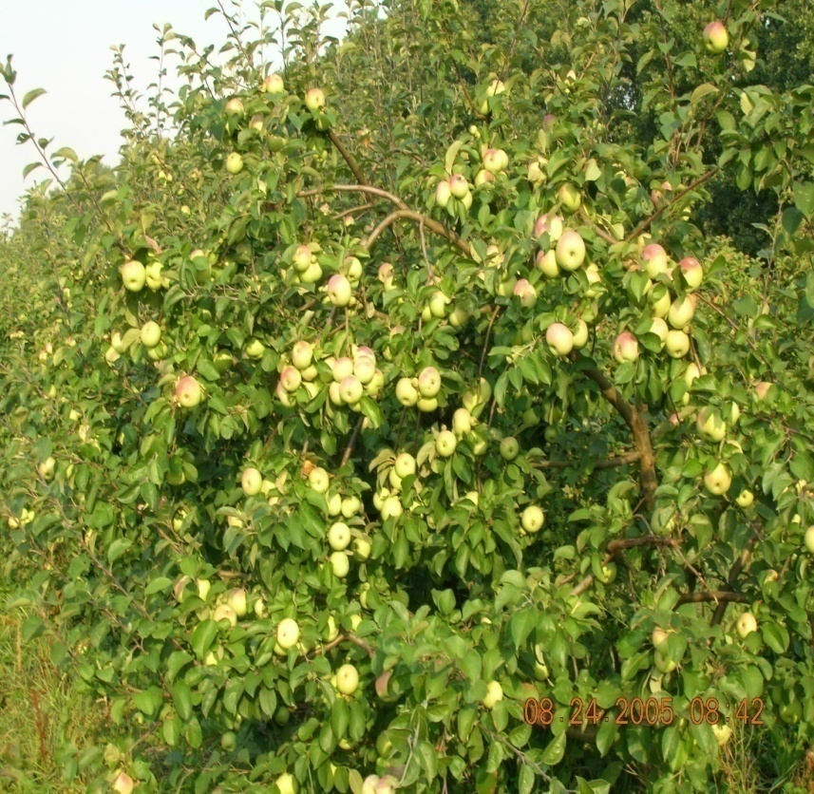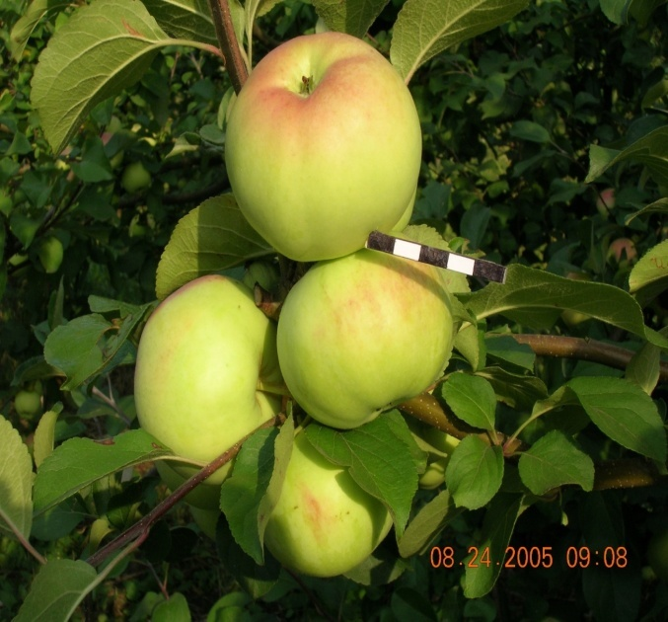

**Болотовское**

(Скрыжапель х 1924 (IV поколение от яблони обильноцветущей)). Зимний сорт.Авторы сорта: Е. Н. Седов, З. М. Серова, В. В. Жданов, Ю. И. Хабаров. Сорт иммунный к парше (ген Vf). В 1993 году принят на Госиспытание, в Госреестре с 2002 года.**Деревья**вышесредней величины. Крона дерева округлая. Ветви расположены довольно редко. **Плоды**вышесредней величины (150-160 г), средней одномерности, приплюснутые, широкоребристые. Кожица плода маслянистая, тусклая, без воскового налета. Основная окраска плодов в момент съема зеленовато-желтая, беловато-желтая в период потребительской зрелости. Мякоть плодов зеленоватая, плотная, сочная, кисло-сладкого вкуса. Съемная зрелость наступает в начале сентября.**Плоды**в холодильнике могут сохраняться до середины февраля. Сорт урожайный. Сорт достаточно зимостойкий в условиях Орловской области. Обладая геном Vf, сорт проявляет абсолютную устойчивость к парше.**Достоинства сорта:**иммунность к парше плодов и листьев, урожайность, зимнее созревание плодов, высокие товарные и потребительские качества плодов.

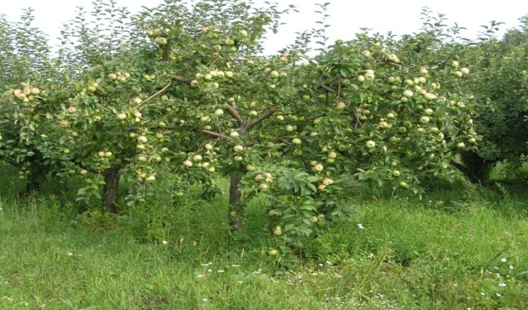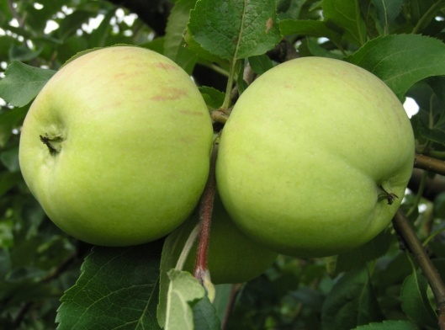

**Свежесть**

Иммунный к парше (ген Vf) сорт с плодами позднезимнего срока созревания [Антоновка краснобочка х PR12T67 (Уэлси х F2 M. floribunda)]. Авторы сорта: Е. Н. Седов, З.М. Серова и В. В. Жданов. Сорт в 1995 году включен в Государственное испытание в Центрально-Черноземном и Центральном регионах России. С 2001 года в Госреестре. Сорт пригоден для возделывания в садах интенсивного типа. Деревья средней величины, зимостойкие, быстрорастущие. Плоды среднего или вышесреднего размера, средней одномерности, приплюснутые, бочонковидные, широкоребристые, правильной формы. Кожица гладкая, маслянистая, блестящая. Мякоть плодов зеленоватая, плотная, колющаяся, мелкозернистая, сочная, хорошего вкуса, со слабым ароматом. Съемная зрелость наступает в конце сентября, потребительский период продолжается с ноября до конца мая. Сорт достаточно скороплодный. Достоинства сорта: иммунность к парше плодов и листьев, урожайность, позднезимний срок созревания плодов, высокие товарные качества плодов. Недостатки сорта: лишь средние вкусовые качества плодов.

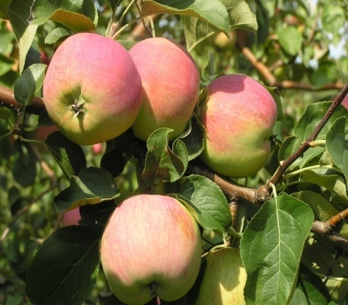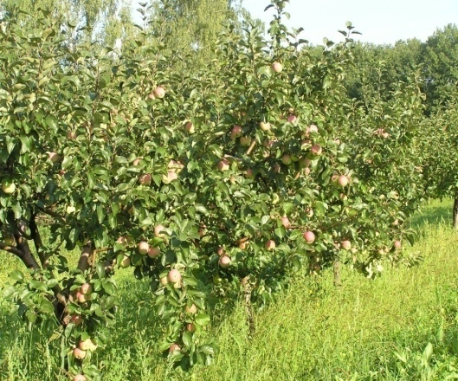

**Антоновка обыкновенная**

Раннезимний сорт с неустановленной родословной, создан народной селекцией, получил известность и широкое распространение во второй половине прошлого столетия и до настоящего времени занимает ведущее положение в сортименте яблони центральной России и Белоруссии, районирован также в ряде областей северной части Украины и в Поволжье. На его долю в центральной полосе России и северной части черноземной зоны приходится до сих пор более половины товарной продукции, несмотря на сокращение процента его деревьев в новосадках в связи с появлением новых высококачественных зимних сортов. **Дерево**сильнорослое, достигает больших размеров, с овальной (высокосферической) кроной, которая с возрастом становится шаровидной или несколько более широкой. **Побеги**с коричневой корой, коленчатые, обычно не прямые, граненые в сечении. **Плоды** средней или вышесредней величины, довольно одномерные. Многие плоды слегка конические к чашечке. Поверхность гладкая. Окраска при съеме зеленовато-желтая, становится желтой при хранении, без покровного румянца или с очень слабым размытым румянцем на меньшей части поверхности. Плодоножки у центральных на плодовой сумке плодов короткие, толстые. Мякоть желтоватого оттенка, сочная, сладко-кислая с некоторым избытком кислоты, которая, благодаря неповторимому "антоновскому" вкусу и аромату, не только не снижает дегустационную оценку, но, наоборот (у своевременно снятых и вызревших плодов) повышает ее. Зрелые плоды издают сильнейший необыкновенно привлекательный запах, благодаря чему сорт приобрел исключительную популярность. Продолжительность хранения – до 90 дней, после обработки антиоксидантами – на месяц дольше. В хранении плоды часто заболевают "загаром".**Плоды**до съемной зрелости достаточно прочно удерживаются на дереве. Зимостойкость Антоновки обыкновенной высокая, на уровне самых выдающихся в этом отношении сортов яблони домашней. Сорт неприхотливый и сравнительно устойчивый к болезням. Лишь в годы сильных эпифитотий поражаемость его паршой повышается до средних показателей. **Достоинства сорта**высокая экологическая приспособленность, урожайность, высокая товарность плодов, имеющих неповторимый "антоновский" аромат, пригодность для потребления в свежем виде, для различных видов переработки и мочения.**Недостатки сорта:** непродолжительный срок хранения плодов, особенно в южной части средней зоны садоводства, периодичность плодоношения.Антоновка обыкновенная оказалась ценной исходной формой в селекции зимостойких, устойчивых к парше сортов. С ее участием создано 25 сортов, в том числе: Богатырь (Антоновка х Ренет Ландсбергский) селекции ВНИИГиСПР; Имрус (Антоновка х OR18T13), Орловим (Антоновка х SR0523), Память воину (Уэлси х Антоновка) селекции ВНИИСПК.

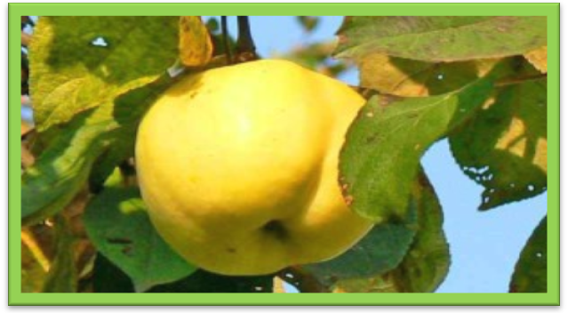

**Полукарликовый вставочный подвой 3-3-72** (Сибирская ягодная яблоня х М9) характеризуется хорошей совместимостью с сортами, прочной древесиной и высокой зимостойкостью. Недостатком является поражаемость листьев паршой в маточниках.

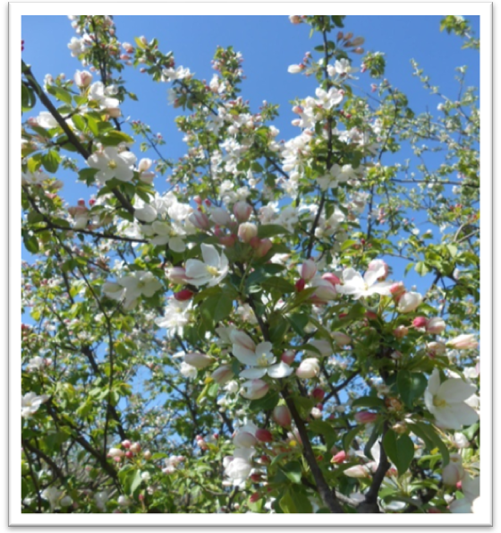

II Методика проведения исследований

**Учеты и исследования** проводились по «Программе и методике сортоизучения плодовых, ягодных и орехоплодных культур» – Мичуринск, 1973; Орел, 1999.

**2.1.Определение площади листьев** проводилосьна сортах выращенных, наразличных вставочных подвоях с различным характером плодоношения тех же учетных деревьев, перед съемом плодов весовым способом. Для учета берутся все листья с 10 кольчаток. Изучение площади листовой поверхности проводили по методике Фулга, 1975. Для этой цели взвешивали 10 листовых пластин каждого сорта, а затем острым пробойником, пробочным сверлом или любой трубкой с острыми краями известного поперечного сечения, выбивали (вырезали) «высечки», затем определяли их вес. Величина площади листа выводится из соотношения между общим весом листовых пластинок и весом «высечек» с известной площадью. Данный метод наиболее пригоден для определения общей или суммарной площади большого количества листьев, а также для определения площади неправильных по форме листьев.

Формула

Sвысечек =ПR2=3,14x0.93=1.72982=2.9922

S= вес всех листьев x 2,9922=см2

вес высечек

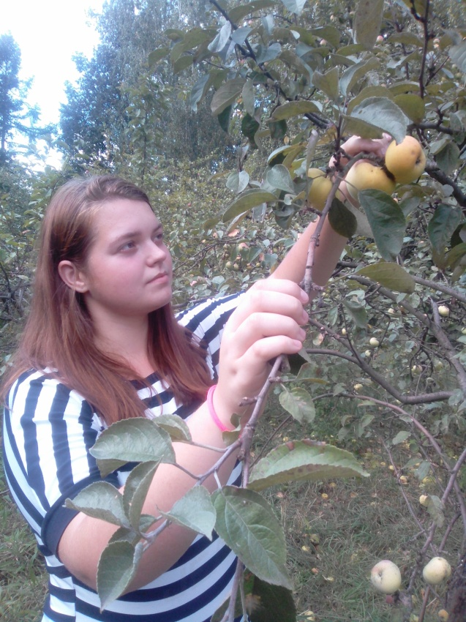

**2.2.Количественное содержание хлорофилла на спектрофотометре СФ-46**

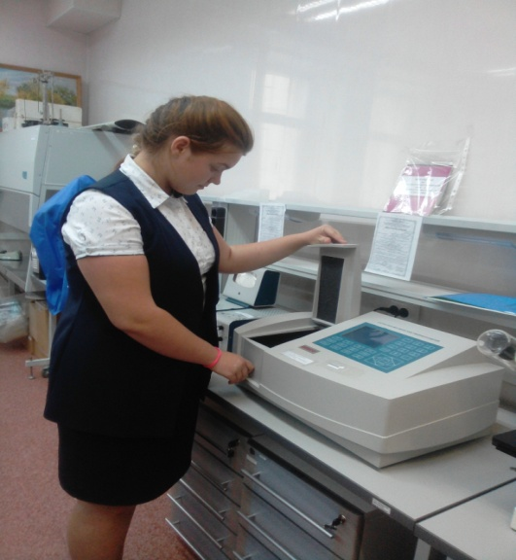

Навеска мелкоизмельченных листьев – 0,25 г. (листья из основной части однолетнего прироста). В ступке растирается со стеклом с небольшим количеством спиртом С2Н5ОН тщательно измельчается в фарфоровой ступке до кашице. Эльюируется через стеклянный фильтр №16 20-22 мл спиртом, экстракт смывается в мерную колбу на 25 мл, остатком спирта колба смывается в мерную колбу и объем доводится до 25 мл. Извлечение удобнее всего производить 98-градусным спиртом. Делаем в двухкратной повторности.

Определяли при л=652 нм, средняя оптическая плотность 508.

Измеряют оптическую плотность на фотоколориметре (красный светофильтр). Перед работой и после нее необходимо посмотреть стандартный раствор.

Расчет содержания хлорофилла по Гетри в мг/г сырого вещества

Среднее число раствора Гетри 0,499

Плотность исследуемого раствора*54*85,

Плотность раствора Гетри *40*3

5-коэффициент перехода от навески 200 мг к 1 г,

а 4- коэффициент перехода от навески 250 мг к 1 г,

85 – содержание хорофилла в 1 л раствора

40 – переходный коэффициент от 25 мг к 1 г

3 – поправочный коэффициент

Раствор Гетри:

1 г CuSO4*5 Н2О – на 100 мл Н2О

2 г K2Cr2O7 – на 100 мл Н2О

Из приготовленных растворов берут 28,5 мл CuSO4и 50 мл K2Cr2O7.

Доводят смесь до 100 мл, добавляют осторожно аммиак до прозрачности и доводят до метки водой. е.о.n. – единица оптической плотности: 0,0295 – среднее число оптической плотности (е.о.n.).

Х= 0,0295*4*85 =10,03 = 0,164

0,508*40*3 60,96

0,164 – среднее число содержание хлорофилла мг/г сырого вещества

**2.3.Изучение освещенности кроны яблони** проводилось по методике "Методика определения светового режима в кронах плодовых деревьев" В. М. Лукьянова, А. М. Денисова (1968), в 9, 11, 13 часов в кроне дерева в пяти точках (север, юг, восток, запад, центр) на высоте 1метр и 2метра над уровнем почвы гальванометром стрелочным актинометрическим ГСА – I МА.

**2.4. Продуктивность** при различных размерах крон деревьев яблони, а также для подбора сортов в интенсивные сады важным показателем продуктивности сорта является расчет удельной нагрузки урожая на единицу объема кроны (кг/1 м3 кроны), площади проекции кроны (кг/1 м2 кроны) или на единицу поперечного сечения штамба (кг/см2).

При расчете нагрузки урожая на единицу объема кроны (V) мы использовали формулу объема пирамиды (правильной или неправильной):



где h – высота дерева,

S – площадь проекции кроны.

При расчете нагрузки урожая на единицу площади проекции кроны мы рассчитывали, как площадь круга:

,



где r – радиус кроны, т.е. ¼ суммы двух показателей диаметра кроны (вдоль и поперек).

Нагрузку урожая на единицу площади поперечного сечения штамба, сначала рассчитывали r–радиус штамба:

, ,



где V – диаметр штамба, см.

.



**2.5Урожайность** (степень цветения каждого дерева (в баллах), определение глазомерного и фактического урожая в килограммах с дерева).

Глазомерно определяем урожайность, приблизительно масса плода яблока 100 -150 г, на ветке примерно 10-15 яблок, считаем, сколько таких веток будет на дереве, и высчитываем, сколько будет килограммов с дерева.

Чтобы узнать, сколько составляет урожай в центнерах с гектара, надо кг/ дерева перевести в ц/га, для этого надо знать схему посадки сада (площадь питания). Наш опытный сад посажен 6х3 метра.

6х3=18 м2. Один гектар это 10000 м2. Составляем пропорцию.

**2.6 Обработку полученных данных** проводили методом дисперсионного анализа (Доспехов, 1973).

**III.РЕЗУЛЬТАТЫ**

Повышение адаптивности садоводства - выращивание иммунных сортов, которые в конкретных природно-климатических условиях обеспечивает высокие и устойчивые урожаи. Иммунных к паршесортаяблонина слаборослых подвоях рано вступают в плодоношение, чем на сильнорослых подвоях. В течение вегетации у яблонь на полукарликовых подвоях раньше заканчивается период активного роста. Эти деревья начинают быстрее плодоносить, и у них быстрее реализуется потенциал продуктивности, чем на сильнорослом подвое.

1.Роль листа в закладки будущего урожая

Состояние листовой поверхности определяется агротехническими мероприятиями, подвоем, сортом, возрастом дерева.От состояния и величины листового аппарата дерева зависит формирование плодов и закладка цветковых почек под урожай следующего года.

На деревьях иммунных к парше сортов селекции ВНИИСПК Имрус, Болотовское, Свежесть на полукарликовом подвое 3-3-72 листья на кольчатках были крупными – 29,6; 30,9; 32,7, чем у сорта народной селекции Антоновка обыкновенная на полукарлике 3-3-72 - 25,0 см2, при среднем количестве листьев на 1 кольчатку от 5,6 до 9,6. На сильнорослом семенном подвое у всех сортов листья были мельче при меньшей общей листовой поверхности кольчаток. (таблица 1, рис 1-4). Для ежегодной закладки цветковых почек необходимо создание таких условий, которые способствовали бы развитию листовой поверхности, достаточной для обеспечения пластическими веществами ростовых процессов, созревания плодов и одновременной закладки плодовых почек.Площадь листовой поверхности плодовых образований и их состояние оказывают решающее влияние на формирование урожая.

1. **Световой режим у сортов яблони на различных подвоях**

Проникновение света в крону дерева определяется его размерами и формой. Интенсивность света внутри крупного дерева яблони уменьшается на 58% на расстоянии примерно 2 м от его вершины. Самую лучшую окраску плоды приобретали только в том случае, если получали более 70% света от полной радиации. Точно также зависел, и размер плодов. Затененные плоды всегда были мельче и хуже окрашены. Прохождение света зависит от густоты листового полога, чем меньше листьев на дереве, тем больше света через него проходит. Прохождение света через полог снижается по мере роста листьев весной. В кроне дерева листья могут распределяться редко или наоборот, располагаться густо на коротких ветвях с короткими междоузлиями. Последнее наблюдается генетически карликовых видов яблони.

Яблоня принадлежит к числу растений, которым не требуется очень большая интенсивность света. Оптимальной для нее является освещенность в пределах 0,7-0,9 кал/см2 мин. Увеличение светового потока, так же, как и его уменьшение, ослабляет фотосинтез. При поступлении на листовую поверхность меньше 0,2 кал/см2 мин. продуктивный фотосинтез почти прекращается. Недостаток света препятствует образованию полноценного фотосинтетического аппарата листа, что ограничивает ассимиляцию энергии и углекислоты.

У изучаемых иммунных сортов яблони на полукарликовом вставочном подвое 3-3-72 и сильнорослом семенном подвое на высоте 1 м освещенность деревьев слабо, чем на высоте 2 м (таблица 2). На высоте 1 м сорта Болотовское, Имрус, Свежесть и Антоновка обыкновенная на полукарлике 3-3-72 деревья освещались больше, чем на сильнорослом семенном подвое. На высоте 2 м освещенность кроны у иммунных сортов Болотовское, Имрус, Свежесть на полукарликовом вставочном подвое выше 0,88; 0,76; 0,68 кал/см2мин., чем на сильнорослом семенном подвое и Антоновки обыкновенной на полукарликовом вставочном подвое 3-3-72 – 0,57 кал/см2мин. и сильнорослом семенном подвое - 0,36 кал/см2мин.(Рис.5-7)

1. Определение содержание хлорофилла в листьях у сортов яблони на различных вставочных подвоях

Косвенным показателем хорошей совместимости сорта и подвоя, а также оптимального соответствия условий произрастания может служить содержание хлорофилла в листьях как показателя интенсивности фотосинтеза.

По данным Шишкану (1973), содержание хлорофилла в листьях яблони определяется величинами 2-4 мг/г сырой массы.

В нашем опыте содержание хлорофилла в листьях изучаемых сортов яблони составило в среднем 2,25 мг/г сырой массы. Наибольшей эта величина была в листьях сортов, выращенных на полукарликовых вставочных подвоях 3-3-72, максимальное количество была у иммунного сорта Имрус (2,9 мг/г сырой массы), минимальное количество у сорта Антоновка обыкновенная (2,3 мг/г сырой массы). У этих же сортов на сильнорослом подвое количество хлорофилла выше, чем у сорта Антоновки обыкновенной. (таблица 3, рис 8)

Содержание хлорофилла в листьях сортов яблони на полукарликой вставке было выше, чем в листьях деревьев на сильнорослом семенном подвое.(

1. **Урожайность сорто-подвойных комбинаций яблони**

Скороплодность является важнейшим биологическим свойством сорта. Исходя из общепринятой методики, принято считать, что временем вступления сорта в плодоношение является год, когда заплодоносило не менее 50% учётных растений, и с каждого дерева получено 3 и более кг плодов (Седов, 1999).

За 15 лет в саду иммунные к парше сорта Имрус, Болотовское, Свежесть(Vf) иАнтоновка обыкновенная на полукарликовом вставочном подвое 3-3-72показали высокую продуктивность, чем эти же сорта на сильнорослом семенном подвое(табл. 4, рис 9-10). Самый высокий урожай за весь период плодоношения был на полукарликовом вставочном подвое 3-3-72 у иммунных к парше сортов Имрус – 400,0, Болотовское -380,0 и Свежесть 363,5 кг/дерева. У Антоновки обыкновенной на вставке 3-3-72 – 278,6 кг/дерева урожай ниже, чем у иммунных к парше сортов на этой же вставке.

По литературным данным показано, что на полукарликовых вставочных подвоях деревья вступают в плодоношение на 4-5 год и урожаи нарастают быстро и дают высокие урожаи с дерева, чем деревья на сильнорослом подвое. Это факт, прослеживается и в наших наблюдениях.

Урожайность 2018 показала, что у иммунных к парше сортов: Имрус, Болотовское и Свежесть на полукарликовом вставочном подвое 3-3-72 была больше, чем у Антоновки обыкновенной на полукарликовой вставке 3-3-72 и семенном сильнорослом подвое. Самый высокий урожай был у иммунного сорта Имрус 3-3-72 - 46,2 кг/дерева (рис. 14).

Продуктивность сорта – один из самых важных хозяйственных признаков, определяющийся его биологическими особенностями и взаимодействием с условиями внешней среды. Высокий уровень агротехники способствует выявлению потенциальных возможностей сорта.

Оценить реальную продуктивность деревьев с учетом размеров кроны дает сравнение показателей нагрузки урожая на единицу объема кроны, площади проекции кроны и площади поперечного сечения штамба.

На полукарлике 3-3-72 нагрузка урожая на объем кроны у сорта Имрус составила 28,2 кг/м3, у сорта Свежесть 23 кг/м3, у сорта Болотовского 32,5 кг/м3. (Рис 11) Нагрузка урожая на единицу площади проекции кроны у сорта Имрус – 31,7кг/м2, у сорта Болотовское 33,6 кг/м2, у сорта Свежесть – 27,5 кг/м2, что значительно больше, чему сорта Антоновки обыкновенной на 3-3-72 и на семенном сильнорослом подвое. (Рис.12)

Нагрузка урожая на площадь поперечного сечения штамба у сортов Антоновки обыкновенной и Имрусана семенном сильнорослом подвое составила – 1,5 - 1,8 кг/см2, значительно меньше, чем на полукарликовом вставочном подвое3-3-72 у иммунных сортов Имруса, Болотовского и Свежести ( Рис 13).

Сравнение иммунных к парше сортов Имруса, Болотовского и Свежестинаполукарликовом вставочном подвое 3-3-72 по урожайности показало, что они превосходят деревья сорта Антоновки обыкновенной на вставке 3-372 и сильнорослым семенным подвое. На полукарликовом вставочном подвое3-3-72 деревья вступали в плодоношение на 4-5 год, урожайность нарастала быстрыми темпами. Урожайность у иммунных сортов яблони Имрус, Болотовское и Свежести на вставке 3-372 больше, чем у сорта народной селекции Антоновки обыкновенной на всех изучаемый подвоях.(Рис. 14)

**IV.Выводы**

1. При выращивании сортов яблони с использованием полукарликовых вставочных подвоев создаются слаборослые деревья с компактной, удобной для ухода и сбора плодов кроной. Такие деревья приносят ранние и высокие урожаи. Сравнение иммунных к парше сортов Имрус, Болотовское, Свежесть на полукарликовом вставочном подвое 3-3-72 по урожайности показало, что по сроку вступления в плодоношение сорта на полукарликовом вставочном подвое 3-3-72 превосходят деревья контрольного сорта Антоновки обыкновенной на сильнорослым семенным подвое. На полукарликовом вставочном подвое 3-3-72 деревья вступали в плодоношение на 4-5 год, урожайность нарастала быстрыми темпами.
2. Освещенность деревьев в значительной степени зависит от особенностей роста сорта и влияния на него вставочного подвоя. На полукарликовом вставочном подвое 3-3-72 деревья иммунных к парше сорта яблони Болотовское, Имрус, Свежесть освещались лучше, чем сорт Антоновка обыкновенная на сильнорослом семенном подвое. Высокая интенсивность солнечной радиации в различных зонах кроны у сортов на высоте 2 м.
3. Выявлено, что по развитию листовой поверхности и содержанию хлорофилла в листьях лучшими были иммунные к парше сорта Болотовское, Имрус, Свежесть на полукарликовом вставочном подвое 3-3-72, чем сорт Антоновка обыкновенная на различных подвоях.

**V.ЗАКЛЮЧЕНИЕ**

В связи с возрастанием загрязнение окружающей среды различными токсичными веществами,вопрос получения экологически чистой продукции становится актуальным. В результате ухудшения экологии, снижения и потери большей части урожая, из-за массового распространения парши, инновационным прорывом в селекции стало создание новых иммунных к парше сортов яблони, отвечающие требованиям интенсивного садоводства и генетически защищенные от поражения этой болезнью (Павел, 2007).

Важным фактором интенсификации садоводства является использование новых, высокоустойчивых к болезням и особенно иммунных к парше сортов яблони при возделывании на слаборослых подвоях.

Изучили иммунные к парше сорта яблони Болотовское, Имрус, Свежесть селекции академика Седова Е. Н. (ФБГНУ ВНИИСПК) и сорт народной селекции Антоновку обыкновенную на полукарликовом вставочном подвое 3-3-72 исеменном сильнорослом подвое, на Орловской станции юных натуралистов.

В результате исследований показали, что иммунные к парше сорта, выращенные на полукарликовом вставочном подвое3-3-72 лучше, чем на сильнорослом семенном подвое и чем контрольный сорт народной селекции Антоновка обыкновенная на семенном сильнорослом подвое: рано вступили в плодоношение (по данным Орловской станции юных натуралистов) и давали высокие товарные урожаи, благодаря крупным листьям с оптимальным количеством хлорофилла и высокой освещенности деревьев.

**VI.ЛИТЕРАТУРА**

1. (<http://moneymakerfactory.ru/biznes-idei/importozameschenie-yablok/>)
2. Будаговский, В. И. Взаимовлияние подвоя и привоя в карликовом плодоводстве / В. И. Будаговский. – Изд. АН СССР «Серия биологическая». - 1950. - №2. - С. 38-50.
3. Верзилин, А. В. Пути развития садоводства в центрально-черноземной зоне / А. В. Верзилин // Повышение эффективности садоводства в современных условиях. – Мичуринск, 2003. – Т.1. – С. 32.
4. Доспехов, Б. А. Методика полевого опыта / Б. А. Доспехов. – М., 1973. – 335 с.
5. Корчагин В.Н. Вредители и болезни плодовых и ягодных культур, -Москва, 1971, С-160
6. Максимов П.П. Карликовые яблони на приусадебном участке- Чебоксары, 1975 – С. 80
7. Мичурин, Н. В. Сочинения. – М., 1948. – Т. 1-4.
8. Попов, Б. А. Сады на карликовых подвоях / Б. А. Попов. – М.:Россельхозиздат, 1973. – С. 107-115.
9. Программа и методика сортоизучения плодовых, ягодных и орехоплодных культур. – Мичуринск, 1973. – С.49-60.
10. Программа и методика сортоизучения плодовых, ягодных и орехоплодных культур. – Орел, 1999. – С. 253-300.
11. Резниченко А.Г. Биология развития плодовых растений- Москва, 1969- С. -192
12. Седов, Е. Н. Роль иммунных сортов в адаптивном садоводстве / Е. Н. Седов, В. В. Жданов, З. М. Серова, С. В. Резвякова // Садоводство и виноградарство 21 века: материалы междун. науч.-практ. конф. (7-10 сентября 1999 г.). – Краснодар, 1999. – Ч.1. – С. 41-52.
13. Седов, Е. Н. Слаборослые подвои в качестве вставок и новые сорта яблони ВНИИ СПК для садов интенсивного типа / Е. Н. Седов, Н. Г. Красова. – Орел: Изд-во ВНИИСПК, 2000. – С. 11.
14. Седов, Е. Н.. Селекция яблони // Программа и методика селекции плодовых, ягодных и орехоплодных культур. Е.Н. Седов, Н.П. Калинина, В.К. Смыков. – Орел: Изд-во ВНИИСПК, 1995. – С.159-200.
15. Седов, Е. Н. Селекция и новые сорта яблони / Е. Н. Седов. – Орел: ВНИИСПК, 2011. – 624 с.
16. Смирнов В.Ф. Чудесные карлики /Москва 1965, С. -152
17. Трунов, И. А. Влияние подвоя на продуктивность фотосинтеза и химический состав плодов яблони / И. А. Трунов // Совершенствование сортимента и агротехнических приемов в садоводстве. – Мичуринск, 1979. – Вып. 29. – С. 26 -29.
18. Черненко Е.С. Школьный сад – М., 1993. – С. 191.
19. Шитт, П. Г. Биологические основы агротехники плодоводства / П. Г. Шитт. – М.: Сельхозиздат, 1952. – С. 59-67.
20. <https://www.agroxxi.ru/stati/kak-v-rossii-podderzhivayut-intensivnoe-sadovodstvo.html>

**II.ПРИЛОЖЕНИЕ**

Таблица 1 Облиственность кольчаток сортов яблони на различных вставочных подвоях

|  |  |  |  |  |  |  |
| --- | --- | --- | --- | --- | --- | --- |
| Сорт | Вставка,  подвой | Среднее количество листьев на 1 плодовое образование | Площадь  одного листа, см2 | | Площадь  всех листьев кольчатки, см2 | |
| Имрус | 3-3-72 | 8,0 | 29,6 | | 236,8 | |
| сильнорослый  семенной | 6,0 | 17,3 | | 103,8 | |
| Болотовское | 3-3-72 | 9,6 | 30,9 | | 296,6 | |
| сильнорослый  семенной | 5,8 | 16,3 | | 94,5 | |
| Свежесть | 3-3-72 | 6,8 | 32,7 | | 222,3 | |
| сильнорослый  семенной | 5,0 | 29,6 | | 148,0 | |
| Антоновка обыкновенная | 3-3-72 | 5,6 | 25,0 | | 140,0 | |
| сильнорослый  семенной | 5,8 | 21,7 | | 125,9 | |
| Среднее | 3-3-72 | 7,5 | 29,6 | 223,9 | |
| сильнорослый  семенной | 5,7 | 21,2 | 118,1 | |

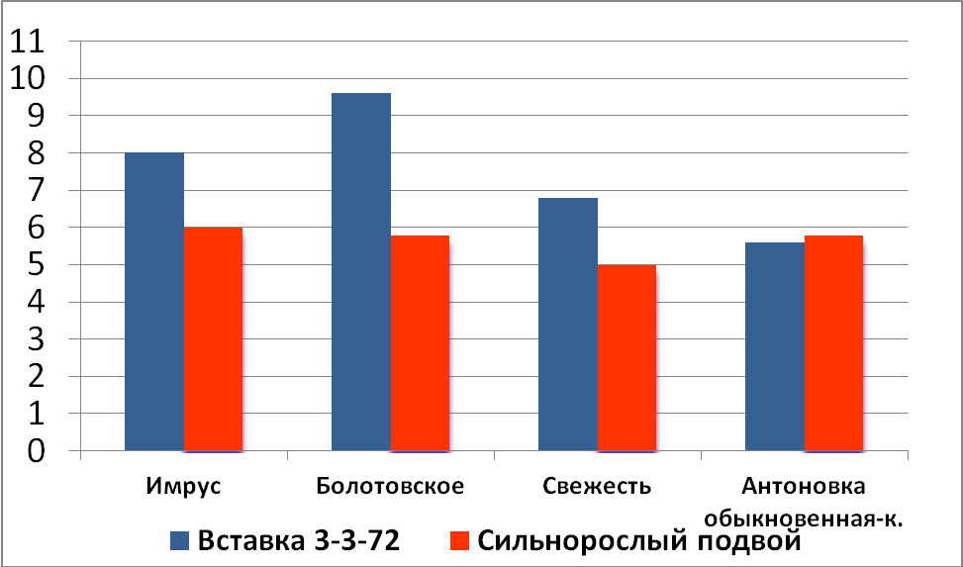

**Рис.1 Облиственность кольчаток сортов яблони на различных вставочных подвоях (среднее).**

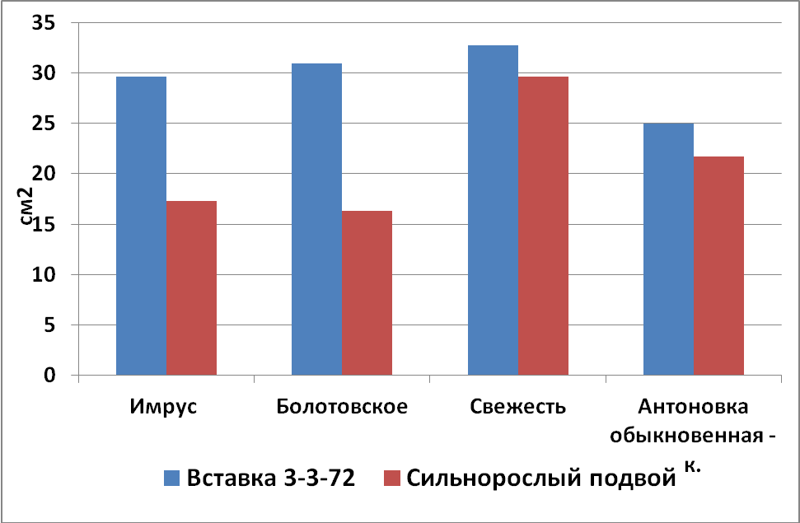

**Рис.2 Площадь одного листа сортов яблони на различных вставочных подвоях (среднее).**

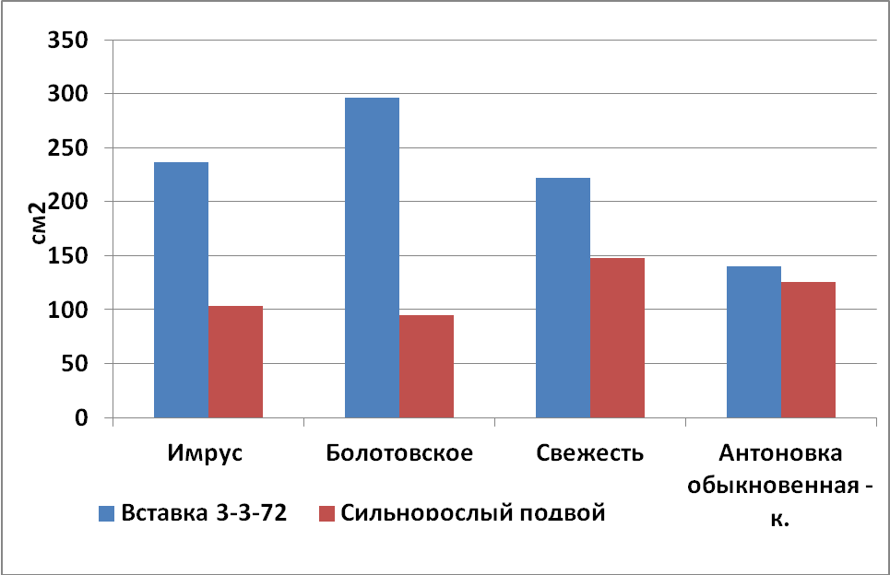

**Рис.3 Площадь листьев кольчатки сортов яблони на различных вставочных подвоях.**

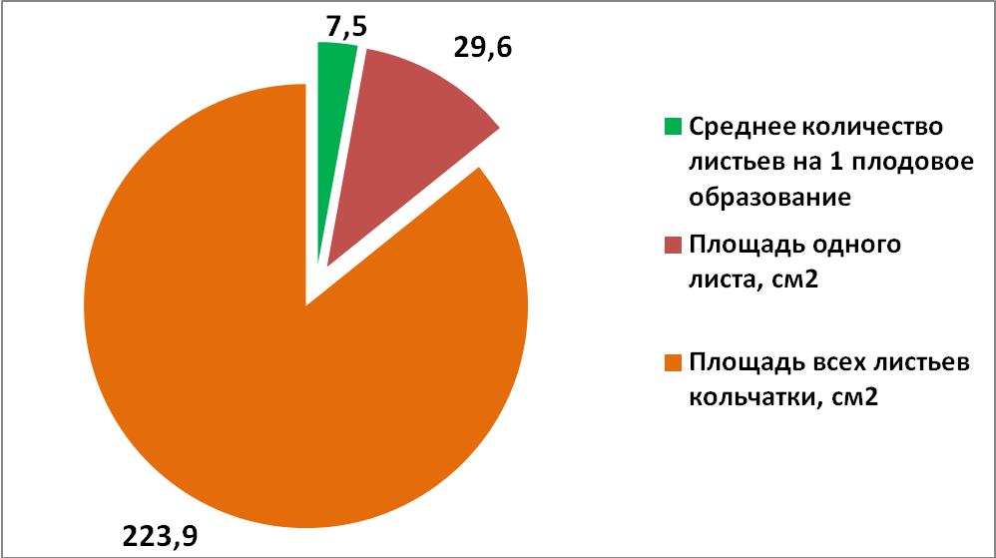

**Рис. 4 Облиственность кольчаток сортов яблони на различных вставочных подвоях (средняя)**

**Таблица 2 Интенсивность солнечной радиации сортов яблони на различных вставочных подвоях, (кал/см2 мин.)**

|  |  |  |  |  |
| --- | --- | --- | --- | --- |
| Сорт, А | Вставка,  подвой, В | На высоте  1 м | На высоте  2 м | Среднее |
| Имрус | 3-3-72 | 0,60 | 0,76 | 0,68 |
| сильнорослый  семенной | 0,48 | 0,76 | 0,62 |
| Болотовское | 3-3-72 | 0,75 | 0,88 | 0,82 |
| сильнорослый  семенной | 0,51 | 0,63 | 0,38 |
| Свежесть | 3-3-72 | 0,62 | 0,68 | 0,65 |
| сильнорослый  семенной | 0,42 | 0,60 | 0,51 |
| Антоновка обыкновенная- контроль | 3-3-72 | 0,39 | 0,57 | 0,46 |
| сильнорослый  семенной | 0,39 | 0,36 | 0,57 |
| Среднее | 3-3-72 | **0,59** | **0,73** | **0,66** |
| сильнорослый  семенной | **0,46** | **0,60** | **0,53** |

|  |  |  |  |  |
| --- | --- | --- | --- | --- |
|  | НСР05 А  В  АВ | 0,16  0,10  0,22 | 0,18  0,11  0,25 |  |

**Рис.5 Световой режим сортов яблони на различных вставочных подвоях на высоте 1 метра (кал/см2 мин.)**

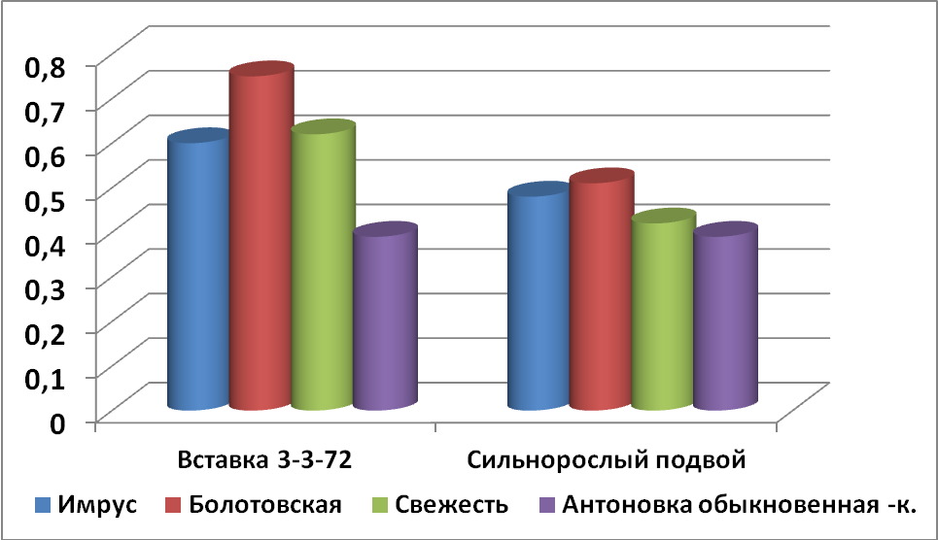

**Рис.6 Световой режим сортов яблони на различных вставочных подвоях на высоте 2 метра (кал/см2 мин.)**

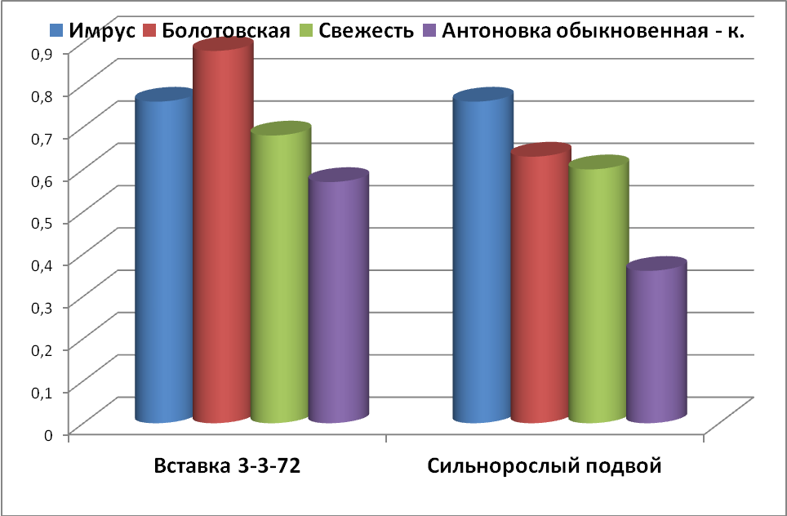

Рис. 7 **Интенсивность солнечной радиации сортов яблони на различных вставочных подвоях, (кал/см2 мин.) ( среднее)**

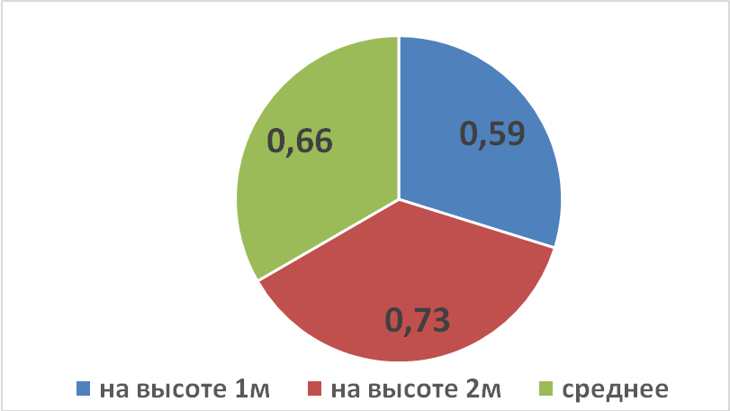

Таблица 3 Содержание хлорофилла в листьях яблони на различных вставочных подвоях, (мг/г сырой массы)

|  |  |  |
| --- | --- | --- |
| Сорт | Вставочный подвой | Количество  хлорофилла |
| Имрус | *3-3-72* | *2,9* |
| сильнорослый | 2,3 |
| среднее | **2,6** |
| Болотовское | *3-3-72* | *2,7* |
| сильнорослый | 1,9 |
| среднее | **2,3** |
| Свежесть | *3-3-72* | *2,8* |
| сильнорослый | 1,3 |
| среднее | 2,1 |
| Антоновка обыкновенная –  контроль | *3-3-72* | *2,3* |
| сильнорослый | 1,7 |
| среднее | 2,0 |

Рис. 8Содержание хлорофилла в листьях сортов яблони на различных вставочных подвоях, (мг/г сырой массы)

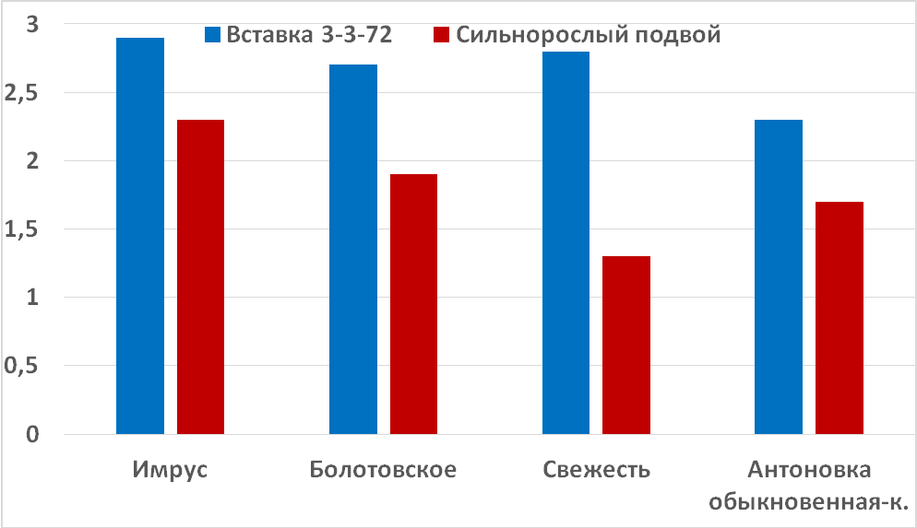

**Таблица 4 Урожайность сортов яблони на вставочных подвоях.**

|  |  |  |  |  |  |  |  |  |  |
| --- | --- | --- | --- | --- | --- | --- | --- | --- | --- |
| Сорт | Вставка | Высота, м | Ширина, м | Окружность ,см | Нагрузка урожая на единицу | | | Сумма урожая, кг/дер., за 15 лет | Средняя урожайность за 2018 г. |
| объема кроны,кг/м3 | площади  проекциикроны, кг/м2 | площади  поперечного  сечения штамба,  кг/см2 |
| Имрус | 3-3-72 | 3,7 | 3,4 | 50 | 28,2 | 31,7 | 2,5 | 400,0 | 46,2 |
| сильнорослый семенной подвой | 3,7 | 3,4 | 47,9 | 17,2 | 18,8 | 1,5 | 236,7 | 35,8 |
| Болотовское | 3-3-72 | 3,4 | 3,3 | 43 | 32,5 | 33,6 | 1,9 | 380,0 | 41,1 |
| сильнорослый семенной подвой | 4,0 | 3,8 | 44,5 | 19,8 | 24,0 | 1,8 | 239,7 | 35,5 |
| Свежесть | 3-3-72 | 3,9 | 3,7 | 46 | 23,0 | 27,5 | 2,2 | 363,5 | 39,6 |
| сильнорослый семенной подвой | 3,9 | 3,6 | 46,9 | 22,3 | 26,9 | 2,0 | 239,7 | 35,8 |
| Антоновка обыкновенная – к. | 3-3-72 | 3,8 | 3,6 | 48 | 16,8 | 18,5 | 2,5 | 278,6 | 30,2 |
| сильнорослый семенной подвой | 5,0 | 4,7 | 52 | 7,7 | 12,0 | 1,8 | 200,0 | 27,9 |

**Рис. 9 Высота деревьев яблони на различных вставочных подвоях**

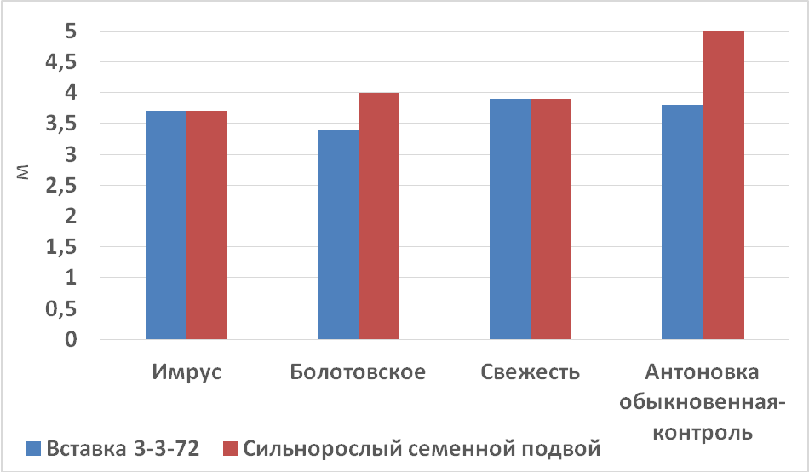

**Рис.10 Окружность штамба деревьев яблони на различных вставочных подвоях.**

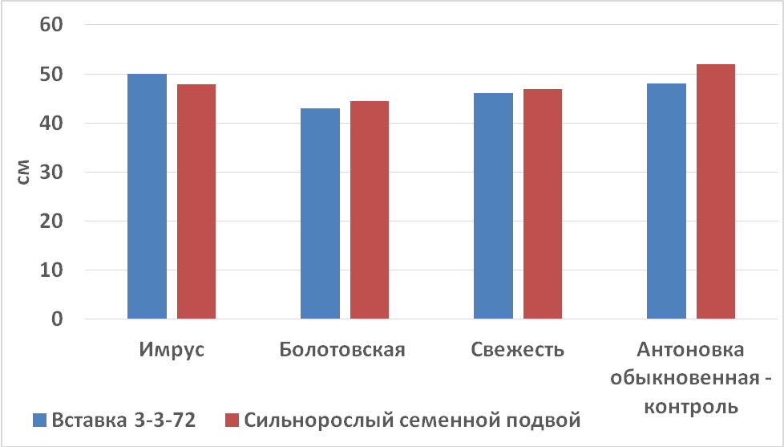

**Рис. 11 Нагрузка урожая на единицу объема кроны, кг/м3**

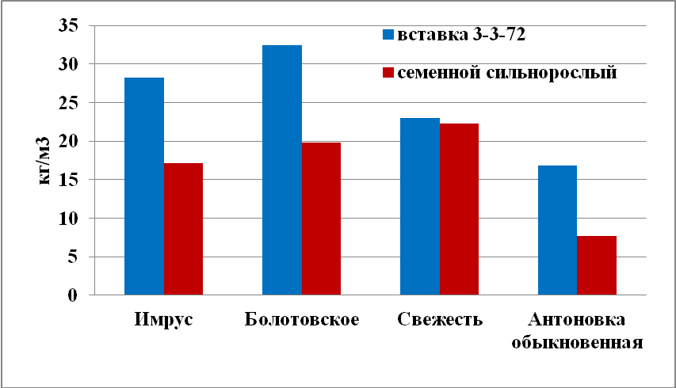

**Рис. 12 Нагрузка урожая на единицу площади проекции кроны дерева у сортов яблони.**



**Рис. 13 Нагрузка урожая на единицу площади проекции кроны дерева у сортов яблони**

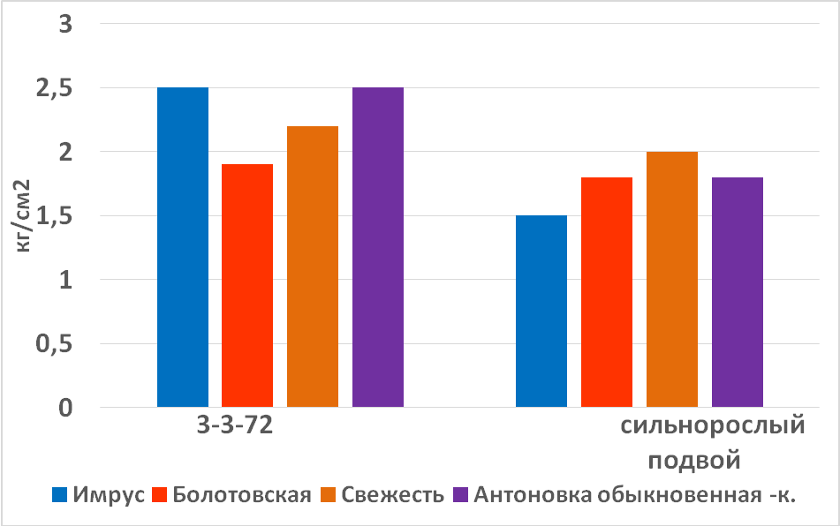

**Рис. 14 Урожайность сортов яблони на вставочных подвоях за 2018 г.**

